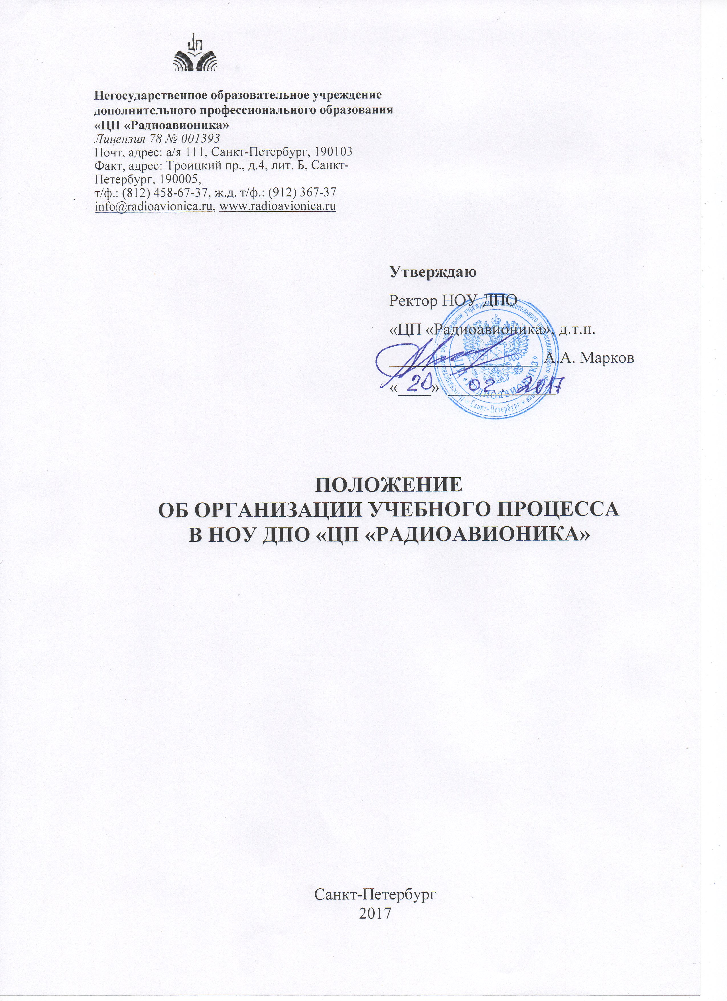
Настоящее Положение разработано в соответствии с нормами Федерального закона от 29.12.2012 г. №273 – ФЗ «Закон об образовании в Российской Федерации», Порядком организации и осуществления образовательной деятельности по основным программам профессионального обучения, утв. приказом Министерства образования и науки РФ от 18.04.2013 г. № 292, Порядком организации и осуществления образовательной деятельности по дополнительным профессиональным программам, утв. приказом Министерства образования и науки РФ от 01.07.2013 г. № 499, Устава НОУ ДПО «Центр подготовки «Радиоавионика».

- Общие положения.

1. Настоящее Положение об организации учебного процесса (далее – Положение) устанавливает правила организации и осуществления образовательной деятельности по дополнительным профессиональным программам обучения (повышения квалификации) в Негосударственном образовательном учреждении дополнительного профессионального образования «Центр подготовки «Радиоавионика» (далее – Учебный центр), осуществляющем на основании государственной Лицензии [78 №001393, рег. № 930, выдана Комитетом по образованию Правительства Санкт-Петербурга «05» июня 2012 г.] образовательную деятельность.

2. Учебный центр вправе осуществлять обучение работников ОАО «Российские железные дороги» и иных организаций, а также граждан на платной основе (обучение на основе договора об оказании платных образовательных услуг, заключаемого с Центральной дирекцией инфраструктуры (ЦДИДМ) ОАО «РЖД», Дирекциями инфраструктур (ДИЦДМ) железных дорог - филиалами ОАО «РЖД», со слушателем и (или) с физическим или юридическим лицом, обязующимся оплатить обучение лица, зачисляемого на обучение).

3. Образовательный процесс в Учебном центре осуществляется в течение всего календарного года и ведётся на русском языке.

4. Образовательный процесс в Учебном центре включает в себя следующие виды и формы обучения: лекции, практические занятия с использованием компьютерных обучающих программ, образцов дефектоскопной техники и тренажеров, семинары по обмену опытом, выездные занятия.

5. Для всех видов аудиторных занятий устанавливается академический час продолжительностью 45 (сорок пять) минут. После каждого академического часа предусматривается перерыв продолжительностью не менее 10 минут.

6. В соответствии с Приложением 1 к Лицензии [78 №001393 , рег. № 930, выдана Комитетом по образованию Правительства Санкт-Петербурга «05» июня 2012 г.] Учебный центр имеет право ведения образовательной деятельности по следующим образовательным программам (программам профессиональной подготовки):

- Эксплуатация современных средств дефектоскопии рельсов и других объектов железнодорожного транспорта (от 72 до 500 часов) ;

- Микропроцессорная централизация и устройства бесперебойного питания средств железнодорожной автоматики и телемеханики (от 72 до 500 часов).

7. В рамках образовательной программы «Эксплуатация современных средств дефектоскопии рельсов и других объектов железнодорожного транспорта» осуществляется обучение по тематикам:
- Подготовка расшифровщиков дефектограмм съемных и мобильных средств дефектоскопии рельсов (15 учебных дней, 116 часов).
- Повышение квалификации расшифровщиков дефектограмм съемных и мобильных средств дефектоскопии рельсов (10 учебных дней, 80 часов).
- Ультразвуковой контроль сварных стыков рельсов с помощью многоканального дефектоскопа МИГ-УКСМ и портативного дефектоскопа АВИКОН-02Р (10 учебных дней, 80 часов).
- Эксплуатация и техническое обслуживание дефектоскопов серии «АВИКОН». Основы расшифровки дефектограмм (10 дней учебных, 80 часов).

- Правила организации и осуществления образовательной деятельности по дополнительным программам профессионального обучения.

1. Содержание и продолжительность профессионального обучения определяются конкретной образовательной программой профессионального обучения (повышения квалификации), разработанной и утверждённой Учебным центром, и составляет в зависимости от тематики 80 часов или 116 часов (10 или 15 учебных дней).

2. Годовой план (график) на обучение по образовательным программам со сроками начала и окончания профессионального обучения составляется с учетом потребностей (заявок) железных дорог ОАО «РЖД» на обучение специалистов и утверждается ректором НОУ ДПО «ЦП «Радиоавионика».

3. Образовательная деятельность по программам профессионального обучения организуется в соответствии с расписанием, утверждаемым ректором Учебного центра.

4. К освоению дополнительных профессиональных программ допускаются:

лица, имеющие среднее, среднее профессиональное и (или) высшее образование;

лица, получающие среднее профессиональное и (или) высшее образование.
Образовательная программа предназначена для повышения квалификации (с отрывом от производства) специалистов-расшифровщиков дефектограмм, операторов и наладчиков съемных дефектоскопных тележек и обучения их приемам работы с программами отображения дефектограмм, получаемых съемными и мобильными средствами сплошного контроля рельсов, с целью их расшифровки и мониторинга состояния рельсового пути. Учебные группы комплектуются из инженеров, техников, операторов и наладчиков, имеющих практический опыт работы с дефектоскопами: АВИКОН-01(11), РДМ-2(22) или АДС-02, обладающих навыками компьютерной грамотности.
5. Содержание дополнительных профессиональных программ должно учитывать профессиональные стандарты, квалификационные требования, указанные в квалификационных справочниках по соответствующим должностям, профессиям и специальностям. Реализация учебной программы должна проходить в полном соответствии с требованиями законодательства Российской Федерации в области образования, нормативными правовыми актами, регламентирующими данные направления деятельности.

6. Содержание дополнительного профессионального образования определяется Образовательной программой, разработанной и утверждённой Учебным центром.

7. Содержание реализуемой дополнительной профессиональной программы и (или) отдельных её компонентов (дисциплин (модулей), практик) должно быть направлено на достижение целей программы, планируемых результатов её освоения.

8. Реализация программы повышения квалификации направлена на совершенствование и (или) получение новой компетенции, необходимой для профессиональной деятельности, и (или) повышение профессионального уровня в рамках имеющейся квалификации.

9. Структура дополнительной профессиональной программы включает цель, планируемые результаты обучения, учебные планы и календарные учебные графики по различным тематикам, рабочие программы учебных дисциплин (модулей), организационно- педагогические условия, формы аттестации, оценочные материалы и иные компоненты.

10. Учебный план дополнительной профессиональной программы определяет перечень, трудоёмкость, последовательность и распределение учебных дисциплин (модулей) и формы аттестации.
11. При обучении специалистов необходимо применять различные виды занятий, используя при этом технические средства, способствующие лучшему теоретическому и практическому усвоению программного материала: видеофильмы, компьютеры, мультимедийные программы.
12. Образовательная программа предусматривает лекции, практические и самостоятельные занятия. Для закрепления изучаемого материала рекомендуется проводить тестирование, а также практические занятия на специальном оборудовании. Основные методические материалы следует размещать на электронном носителе для последующей выдачи слушателям.
13. Проведение лекционных занятий следует сопровождать демонстрацией отдельных устройств, плакатов, стендов, работающего дефектоскопа с регистратором и программ отображения дефектограмм.
14. Практические занятия должны обеспечивать освоение инженерами, операторами и наладчиками изложенных в процессе лекционных занятий основных приемов работы с программами отображения дефектограмм, получаемых дефектоскопами с регистраторами при контроле уложенных в путь рельсов, и закрепление навыков их расшифровки и мониторинга состояния рельсового пути. Практическое закрепление навыков расшифровки дефектограмм следует проводить как на моделях, так и на реальных сигналах.
15. Самостоятельная работа предполагает проработку теоретического материала, освоение сведений, содержащихся в обучающих компьютерных программах, изучение дополнительной литературы с целью подготовки обучаемого к практической работе по соответствующим темам предмета.

16. Реализация программ профессионального обучения сопровождается проведением промежуточной (текущей) аттестации (тестирования) слушателей.

17. Профессиональное обучение завершается итоговой аттестацией в форме квалификационного экзамена.
18. Лицам, успешно сдавшим квалификационный экзамен, выдаётся свидетельство о повышении квалификации установленного образца, дающее право заниматься определенной профессиональной деятельностью.
19. Лицам, не прошедшим итоговой аттестации или получившим на итоговой аттестации неудовлетворительные результаты, а также лицам освоившим часть дополнительной профессиональной программы и (или) отчисленным из Учебного центра, выдается справка об обучении или о периоде обучения.

- Учебно-методическое обеспечение учебного (образовательного) процесса.

1. Контроль за содержанием и сроками разработки или корректировки (внесение изменений) программ профессионального обучения, рабочих программ профессиональных модулей (дисциплин) осуществляет методистом и (или) ректором в соответствии с Положением о разработке учебных планов и программ для профессиональной подготовки и повышения квалификации в НОУ ДПО «ЦП «Радиоавионика», Положением о разработке рабочих программ профессиональных модулей (дисциплин) программ для профессиональной подготовки и повышения квалификации в НОУ ДПО.
2.Контроль за организацией учебного процесса осуществляют:
- ученый секретарь (методист);
- ректор.

- Аттестация слушателей.

1. Оценка уровня освоения слушателями программы повышения квалификации. Анализ качества обучения.
2. Проводится квалификационный экзамен по перечню вопросов по каждому курсу.
3. Учет успеваемости проводится путем текущей и периодической проверки знаний и навыков учащихся (тестирование).
4. В процессе обучения слушатели сдают зачеты и тесты по соответствующим разделам программы, а после завершения обучения сдают экзамен и при успешной сдаче получают свидетельство установленного образца, дающее право выполнять профессиональные обязанности специалиста по расшифровке дефектограмм, оператора по контролю сварных стыков рельсов, оператора (наладчика) дефектоскопов типа «АВИКОН» и осуществлять анализ и расшифровку дефектограмм съемных и мобильных дефектоскопов с регистраторами.
5. Итоговая аттестация проводится комиссией в составе не менее 3-х человек путем объективной и независимой оценки качества подготовки слушателей. К итоговой аттестации допускаются слушатели, освоившие программу в полном объеме.
6. Форма итоговой аттестации – экзамен. Как элемент итоговой аттестации может использоваться компьютерное тестирование с помощью специально разработанных компьютерных программ.

- Документы об обучении.

1.Лицам, успешно прошедшим итоговую аттестацию, в Учебном центре выдаются свидетельства о повышении квалификации установленного образца.
2.Лицам, не прошедшим итоговой аттестации или получившим на итоговой аттестации неудовлетворительные результаты, а также лицам, освоившим часть программы и (или) отчисленным из Учебного центра, выдаётся справка об обучении, дающая право пересдать экзамен в течении календарного года.
3. Документы оформляются на государственном языке Российской Федерации.

4. В случае утраты документа, подтверждающего обучение в Учебном центре, граждане имеют право на получение его дубликата. За выдачу документов об обучении и дубликатов плата не взимается.

